Старшая - подготовительная группа «Топотушки»
6.05.20 по 8.05.20
Тема недели: «День Победы»
Аппликация на тему: «Открытка на 9 мая»
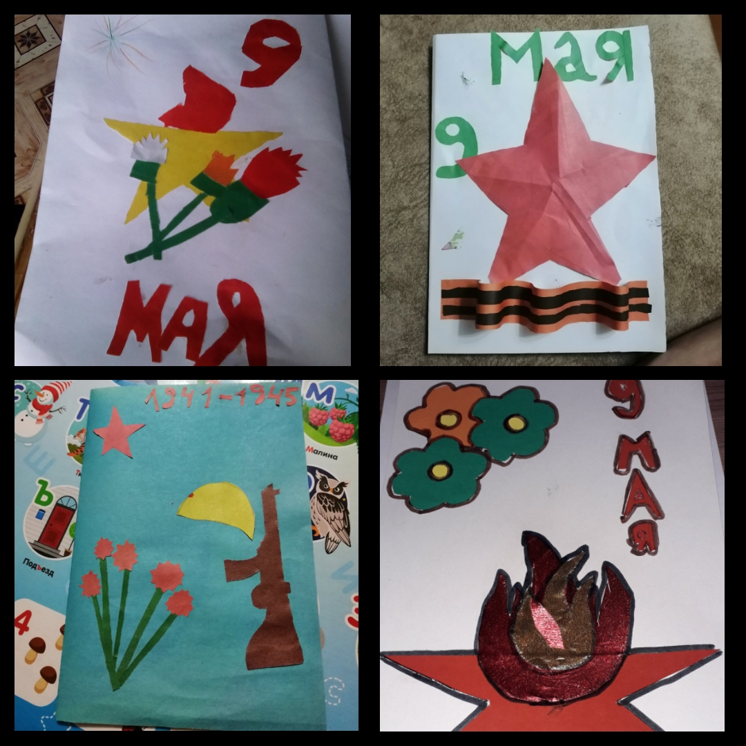

Акция «Окна Победы»
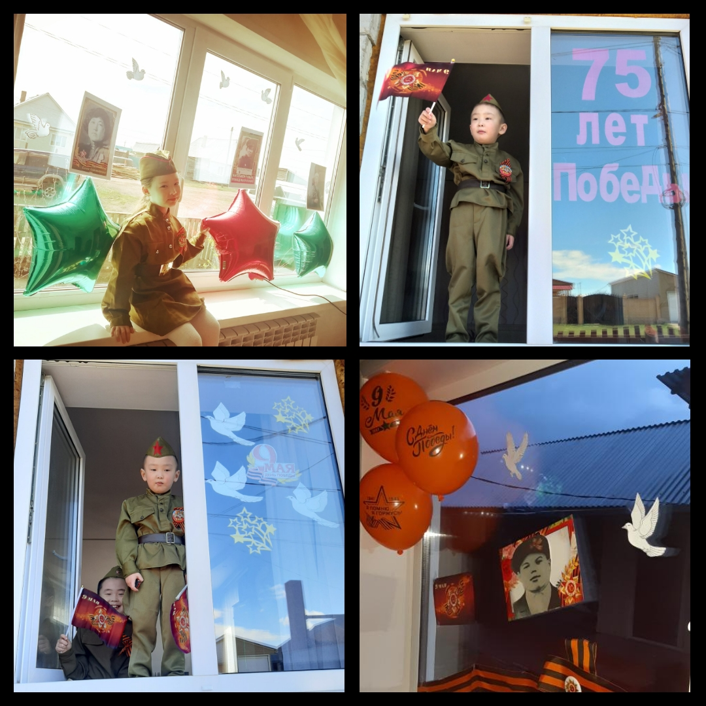

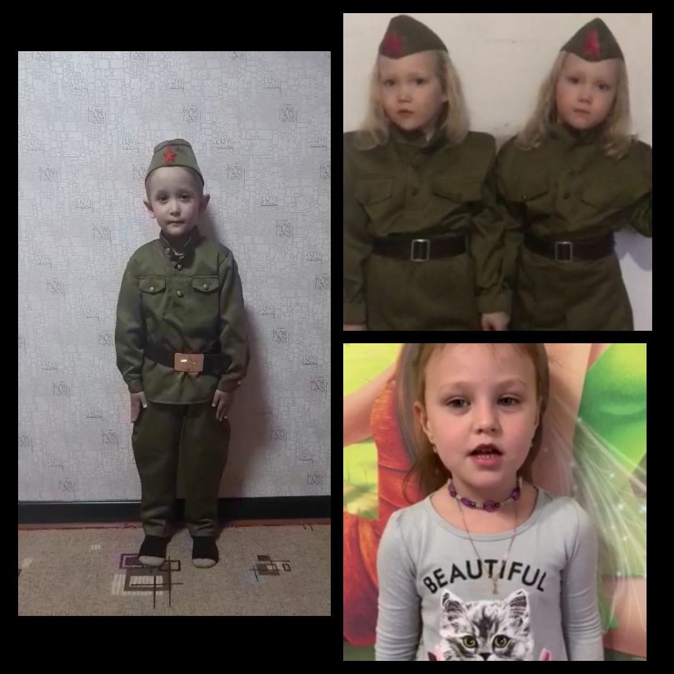
Рассказали стихи на 9 мая.

Майский праздник —  День Победы  Отмечает вся страна.  Надевают наши деды  Боевые ордена.  Их с утра зовёт дорога  На торжественный парад,  И задумчиво с порога  Вслед им бабушки глядят.  Дмитриев Максим | Целовались. Плакали И пели. Шли в штыки. И прямо на бегу Девочка в заштопанной шинели Разбросала руки на снегу. Мама! Мама! Я дошла до цели... Но в степи, на волжском берегу, Девочка в заштопанной шинели Разбросала руки на снегу.  Николаенко Аня и Ника  . | Их расстреляли на рассвете  Когда еще белела мгла,  Там были женщины и дети  И эта девочка была.  Сперва велели им раздеться,  Затем к обрыву стать спиной,  И вдруг раздался голос детский….  Тумакова Лиза

Рисование на тему: «Праздничный салют»

